Índice

Índice 1

Tablas 1

Ilustraciones 1

Esquemas 2

Glosario de Términos: 2

**CAPÍTULO I – “ESTADO DEL ARTE Y REVISIÓN BIBLIOGRÁFICA”** 2

1.1 Estado actual de la agricultura en Cuba 2

1.2 La leche, beneficios e importancia 3

1.3 Adulteración de la leche 4

1.3.1 Técnicas para detectar adulterantes 4

1.4 Espectroscopia 5

1.4.1 Espectroscopía ultravioleta-visible 7

1.4.2 Espectroscopía infrarroja cercana (NIR) 8

1.5 Análisis del estado del arte referente a temática 9

1.5.1 Comparación de la bibliografía estudiada 13

1.6 Equipos comerciales utilizados en la detección de adulterantes 14

1.7 Conclusiones del capitulo 15

Referencias 15

Anexos 15

# Tablas

Tabla 1:Comparación de la bibliografía estudiada 14

Tabla 2:Equipos comerciales para detección adulterantes en la leche. 15

# Ilustraciones

Ilustración 1: Espectro electromagnético 6

Ilustración 2: Espectro electromagnético ultravioleta-visible 8

Ilustración 3: Rango espectroscopia NIR. 8

Ilustración 4: Sistema de sensor multiespectral habilitado por IA. 10

Ilustración 5: Sistema de lectura de nitrógeno en las hojas. 11

# Esquemas

**No se encontraron entradas de tabla de contenido.**

Glosario de Términos:

* NIR (Near Infrared): Infrarrojo Cercano. Es una región del espectro electromagnético que abarca longitudes de onda cercanas al espectro visible pero no son perceptibles por el ojo humano.
* ADN (Ácido Desoxirribonucleico): El ADN es una molécula que contiene la información genética de los seres vivos. Es una cadena larga y en forma de doble hélice que se encuentra en el núcleo de las células
* OGM (Organismos Genéticamente Modificados): son organismos cuyo material genético ha sido alterado mediante técnicas de ingeniería genética
* UV-VIS(Ultravioleta-Visible): La espectroscopia UV-VIS es una técnica utilizada para analizar la interacción de la radiación electromagnética en la región de la luz ultravioleta y visible con una muestra.

# **CAPÍTULO I – “ESTADO DEL ARTE Y REVISIÓN BIBLIOGRÁFICA”**

El surgimiento de la agricultura durante el Neolítico, tuvo un impacto transformador en la historia y la supervivencia de la humanidad. La introducción de la agricultura como base para la producción de alimentos trajo consigo cambios significativos, como el establecimiento de asentamientos permanentes y el crecimiento de poblaciones más grandes, lo cual tuvo un impacto profundo en el desarrollo de la historia. En lugar de depender exclusivamente de la recolección de alimentos y la caza, los primeros pobladores comenzaron a criar animales y cultivar plantas, gracias al descubrimiento y la utilización de herramientas. Esta transición marcó una auténtica revolución, poniendo fin a una era basada en la recolección y la caza, y dando inicio a una forma de vida centrada en la agricultura y la ganadería(1).

## 1.1 Estado actual de la agricultura en Cuba

La agricultura desempeña un papel de vital importancia en Cuba, siendo uno de los pilares fundamentales de su economía y desempeñando un papel crucial en la garantía de la seguridad alimentaria de la población. A lo largo de los siglos, el país ha cultivado una rica tradición agrícola que ha resistido los desafíos climáticos y económicos, logrando desarrollar sistemas de producción sostenibles que han permitido enfrentar las dificultades y mantener la producción de alimentos.

La ganadería también desempeña un papel importante en el sector agrícola cubano. La cría de ganado, incluyendo bovino, porcino y avícola, complementa la producción agrícola y contribuye a garantizar la seguridad alimentaria del país. La producción de carne, leche y huevos abastece la demanda interna, reduciendo la dependencia de las importaciones y fortaleciendo la autonomía alimentaria.

A pesar de los desafíos persistentes, como el cambio climático y las limitaciones económicas, Cuba ha demostrado un compromiso inquebrantable con la agricultura sostenible y la seguridad alimentaria. A partir de la década de los sesenta, se puso en marcha un proyecto enfocado en fortalecer la ganadería, con un énfasis especial en la producción de leche. Para lograr este objetivo, se llevó a cabo un proceso de inversión que abarcó tanto el sector industrial como la formación de capital humano, con el objetivo de asimilar las nuevas tecnologías y realizar transformaciones genéticas sin precedentes. Estas iniciativas han permitido obtener grandes avances en la producción láctea y han incrementado el consumo de leche en la población cubana(2).

## 1.2 La leche, beneficios e importancia

La leche es un fluido biológico producido por las glándulas mamarias de los mamíferos, incluyendo los seres humanos. Su principal función es proporcionar nutrientes y energía para el crecimiento y desarrollo de las crías durante los primeros meses de vida(3).

Composición principal de la leche:

* **Agua**: La leche contiene entre un 68 y un 91 por ciento de agua.
* **Proteínas**: La leche es una fuente de proteínas de alto valor biológico.
* **Hidratos de carbono**: Principalmente en forma de lactosa.
* **Grasas**: La leche contiene grasas.
* **Minerales**: Como calcio, magnesio, fósforo y zinc.
* **Vitaminas**: Como vitamina D, A y del complejo B, especialmente la vitamina B12 y la riboflavina

La leche es un alimento que proporciona una serie de beneficios y tiene una gran importancia para nuestra salud, algunos de los beneficios y la importancia de consumir leche(4–6):

* **Fuente de nutrientes esenciales**: La leche es una fuente importante de energía alimentaria, proteínas de alta calidad y grasas. También contiene vitaminas y enzimas digestivas.
* **Protección contra enfermedades**: La leche materna protege a los bebés contra enfermedades como la leucemia en la niñez, el síndrome de muerte súbita infantil y ayuda a aumentar la inteligencia.
* **Prevención de enfermedades crónicas**: La lactancia materna prolongada reduce el riesgo de sobrepeso, obesidad y diabetes tipo 2 en la niñez.
* **Desarrollo óseo y muscular**: La leche es una excelente fuente de calcio, que es esencial para la salud de los huesos y los dientes. Además, contiene proteínas de alta calidad que ayudan a crear y conservar la masa muscular.
* **Impulso al neurodesarrollo**: La leche humana contiene componentes como triglicéridos, ácidos grasos libres y vitaminas A, D y K, que contribuyen al desarrollo cognitivo.
* **Ayuda a prevenir enfermedades infecciosas**: La leche reduce la mortalidad infantil por enfermedades frecuentes en la infancia, como la diarrea y la neumonía

La leche de vaca desempeña un papel fundamental en la alimentación humana durante todas las etapas de la vida. Gracias al procesamiento industrial, se ha logrado un acceso generalizado a su consumo, lo que ha contribuido significativamente a mejorar los niveles de salud. En términos de composición, la leche es un alimento completo y equilibrado, que proporciona una alta cantidad de nutrientes en relación con su contenido calórico.

El calcio y la vitamina D son dos micronutrientes de la leche que están estrechamente relacionados con el desarrollo y mantenimiento de diversos procesos fisiológicos, como el crecimiento y mantenimiento óseo, la coagulación sanguínea, el metabolismo energético y neuromuscular, la función de las enzimas digestivas, la comunicación neuromuscular y la diferenciación celular. Su consumo se considera esencial desde la infancia hasta la tercera edad.

.

## 1.3 Adulteración de la leche

La adulteración de la leche es un problema generalizado que afecta a varios países, incluyendo Cuba. Esta práctica consiste en añadir sustancias no permitidas o diluir la leche con agua u otros líquidos con el fin de aumentar el volumen y obtener mayores ganancias económicas. Sin embargo, esta actividad fraudulenta compromete la calidad y seguridad de la leche, ya que puede contener sustancias perjudiciales para la salud. Detectar las adulteraciones se ha vuelto cada vez más difícil, ya que las sustancias utilizadas tienen una composición muy similar a la leche original. Por lo tanto, es necesario contar con métodos más selectivos y específicos para poder identificar los adulterantes de manera efectiva(7).

La adulteración de la leche conlleva riesgos significativos, entre ellos la introducción de sustancias perjudiciales para la salud. Uno de los ingredientes más comunes utilizados en este proceso es el almidón, el cual tiene un alto índice glucémico. El consumo excesivo de almidón puede elevar los niveles de glucosa en sangre, lo que representa un peligro para las personas con diabetes y otros trastornos metabólicos.

La dilución de la leche con agua u otros líquidos también supone un riesgo. Esta práctica no solo reduce el valor nutricional de la leche, sino que también aumenta la posibilidad de contaminación microbiológica. El agua utilizada en la adulteración puede contener bacterias, virus u otros patógenos que pueden causar enfermedades transmitidas por alimentos. Es importante destacar que estos peligros afectan tanto la calidad como la seguridad de la leche adulterada, poniendo en riesgo la salud de los consumidores(8).

### 1.3.1 Técnicas para detectar adulterantes

Existen diversas técnicas para detectar adulterantes en la leche y garantizar la calidad y seguridad del producto. A continuación, se mencionan algunas de ellas(9):

* **Espectroscopia**: La espectroscopia es una técnica que permite analizar la composición química de los alimentos mediante la interacción de la luz con la muestra. La espectroscopia infrarroja cercana NIR (Near Infrared) es especialmente útil para detectar adulterantes en alimentos, ya que puede identificar cambios en los espectros de absorción de los componentes de la muestra. Esta técnica se combina con análisis multivariante para establecer modelos de clasificación.
* **Cromatografía**: La cromatografía es una técnica que permite separar y analizar los componentes de una muestra. La cromatografía líquida de alta resolución y la cromatografía de gases son técnicas comúnmente utilizadas para detectar adulterantes en alimentos. Estas técnicas permiten identificar y cuantificar la presencia de sustancias no deseadas en los alimentos.
* **Espectrometría de masas**: La espectrometría de masas es una técnica que permite identificar y cuantificar compuestos químicos en una muestra. Esta técnica se utiliza para detectar adulterantes en alimentos, ya que puede identificar la presencia de sustancias no deseadas y determinar su concentración.
* **Análisis de ADN**: El análisis de ADN (Ácido Desoxirribonucleico) se utiliza para detectar la presencia de OGM (Organismos Genéticamente Modificados) en alimentos. Esta técnica se basa en la amplificación y detección de secuencias específicas de ADN para identificar la presencia de OGM en los alimentos.
* **Análisis de isótopos estables**: El análisis de isótopos estables se utiliza para detectar adulterantes en alimentos, como la dilución o sustitución de ingredientes. Esta técnica se basa en la medición de las proporciones de isótopos estables de carbono, nitrógeno, oxígeno, entre otros, para determinar la autenticidad de los alimentos.

## 1.4 Espectroscopia

Como se mencionó anteriormente, la espectroscopia es uno de los métodos utilizados para detectar adulterantes. Esta técnica se define como el estudio de la interacción entre la materia y la radiación electromagnética en función de la longitud de onda o frecuencia de la radiación. En términos más simples, la espectroscopia consiste en analizar el color de la luz visible en todas las bandas del espectro electromagnético (ver ilustración ???). Al descomponer y analizar la luz emitida o absorbida por un objeto, los investigadores pueden inferir sus propiedades físicas como la temperatura, la masa, la luminosidad y la composición. De esta manera, la espectroscopia proporciona información detallada sobre la estructura y las características de los objetos en estudio.

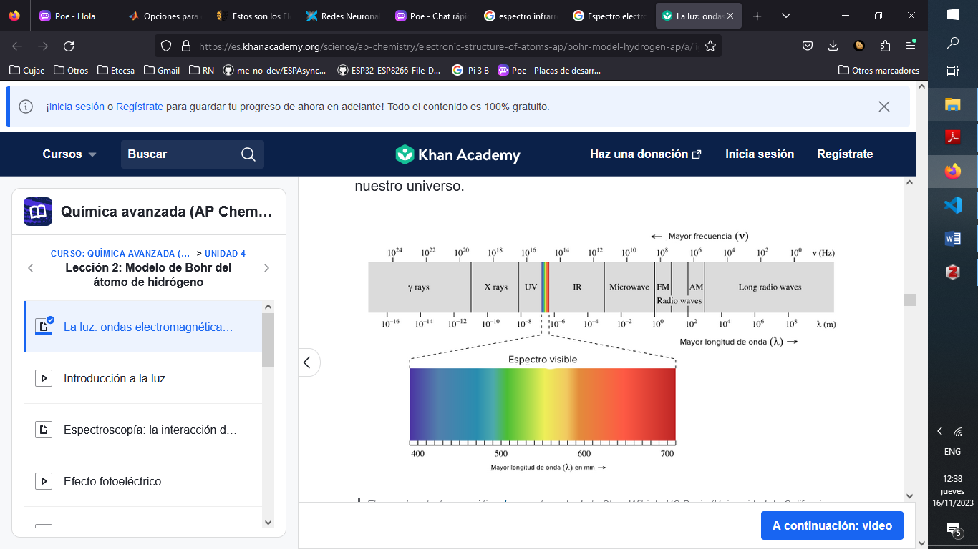

Ilustración 1: Espectro electromagnético

Está técnica se fundamenta en la Ley de Lambert-Beer (ecuación 1.1) que es una regla que define la relación entre las características y la cantidad de luz absorbida por una sustancia cuando le atraviesa un haz de luz (ver Figura 2). Se define matemáticamente como la relación entre la cantidad de luz absorbida y la concentración de soluto en la sustancia, la transmisión y la longitud de la muestra que atraviesa la luz (10).

= 10−𝛼·𝑙=10−ℰ·𝑙·𝑐=10−𝐴 (1.1)

𝐴= ℰ·𝑙·𝑐 (1.2)

Donde:

* 𝐴 es la absorbancia, esto es la cantidad de luz absorbida.
* 𝐼₁ es la intensidad luminosa saliente.
* 𝐼₀ es la intensidad luminosa entrante.

ℰ es la absortividad molar (o coeficiente de extinción), que se trata de una constante de proporcionalidad.

* 𝑙 es la longitud atravesada por la luz en el medio.
* 𝛼 es el coeficiente de absorción.
* 𝑐 es la concentración de la sustancia que absorbe la luz.

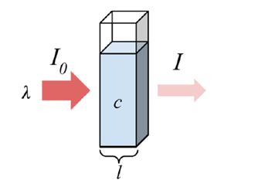

Para que el cumplimiento de la ley de Beer-Lambert sea válido, se deben tener en cuenta las siguientes condiciones:

* **Homogeneidad del medio**: Es importante que el medio absorbente, en este caso la leche, sea homogéneo en la región donde interactúa con la luz. La composición y las propiedades ópticas de la leche deben ser uniformes y sin variaciones significativas en la concentración de los componentes relevantes.
* **Independencia de las sustancias absorbentes**: Si hay más de una sustancia absorbente en la leche, es fundamental que actúen de manera independiente, es decir, que no haya interacciones entre ellas que afecten la absorción de la luz. Esto permite que se pueda atribuir la absorción observada a cada sustancia específica de manera precisa.
* **Ausencia de dispersión en el medio absorbente**: Es importante que el medio absorbente, en este caso la leche, no presente dispersión de la radiación. La luz incidente no debe ser dispersada ni reflejada significativamente por los componentes de la leche. En su lugar, la luz debe traspasar la sustancia o ser absorbida por ella. La falta de dispersión asegura mediciones más precisas de la absorbancia de la leche en las diferentes longitudes de onda y ayuda a identificar los adulterantes con mayor exactitud.
* **Rayos paralelos**: Para obtener resultados precisos, es necesario que la luz incidente esté formada por rayos paralelos. Esto garantiza que cada rayo atraviese la misma longitud de la leche, lo cual es crucial para calcular correctamente la absorbancia de la muestra.
* **Medición independiente de cada longitud de onda**: Al medir de manera individual cada longitud de onda, se obtiene información detallada sobre la absorbancia de la leche en diferentes rangos espectrales. Esto es crucial para identificar y caracterizar los componentes específicos presentes en la muestra de leche y detectar posibles adulterantes con mayor precisión.
* **La luz incidente no debe ser invasiva**: La luz incidente no debe tener un efecto intrusivo en los átomos o moléculas del medio absorbente. No debe provocar reacciones químicas ni alterar las propiedades ópticas de la leche. La interacción entre la luz y la muestra debe ser puramente absorbente, sin introducir cambios significativos en el sistema.

### 1.4.1 Espectroscopía ultravioleta-visible

La espectroscopia ultravioleta-visible es una técnica utilizada para medir la absorbancia de una muestra cuando se ilumina con rayos electromagnéticos en el rango ultravioleta y visible. En esta técnica, la muestra absorbe selectivamente una parte de la luz incidente en función de su composición. El resto de la luz transmitida a través de la muestra se registra mediante un detector apropiado, generando así el espectro único de la muestra, también conocido como "espectro de absorción". Este espectro proporciona información sobre las sustancias presentes en la muestra y su capacidad para absorber la luz en diferentes longitudes de onda(11).

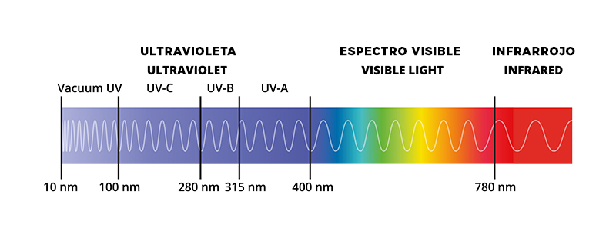

Ilustración 2: Espectro electromagnético ultravioleta-visible

La espectroscopia ultravioleta-visible (UV-VIS) es una potente técnica para diversas aplicaciones de distintas industrias y segmentos de mercado. Cuando una sustancia absorbe el máximo de luz a una determinada longitud de onda, se da una relación única entre la sustancia y su espectro UV-VIS. Esta relación puede servir para:

* **Análisis cualitativos**: Determinar la presencia de ciertas sustancias. Por ejemplo, la determinación del contenido de caroteno en aceites y grasas comestibles, la identificación de contaminación, como el cromo y el hierro en el agua, la identificación de la cianocobalamina y la comprobación de la pureza del ADN/ARN.
* **Análisis cuantitativos**: Determinar las cantidades de ciertas sustancias. Por ejemplo, la determinación de la concentración de sustancias en el agua, como el amoníaco, la determinación de la unidad de amargor de las bebidas alcohólicas, la medición del contenido de azúcar en las bebidas y la cuantificación de las proteínas.

### 1.4.2 Espectroscopía infrarroja cercana

En particular, la región del espectro electromagnético conocida como infrarrojo abarca el rango entre la luz visible y las microondas y se divide en tres regiones: cercano, medio y lejano, según la longitud de onda. En el caso de la espectrometría NIR, la longitud de onda se encuentra entre 780 y 2.500 nanómetros (nm).

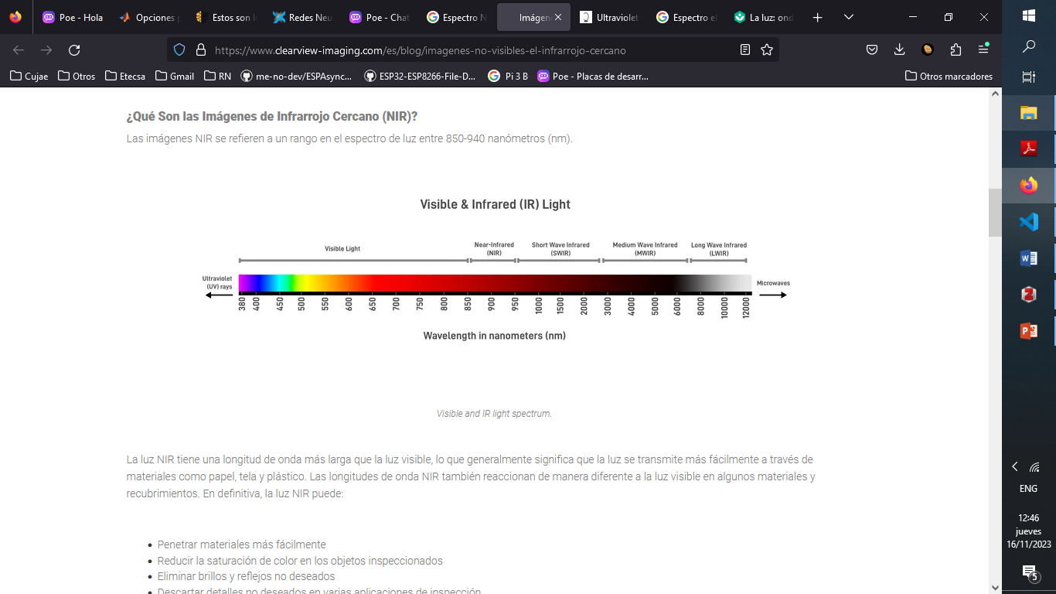

Ilustración 3: Rango espectroscopia NIR.

La espectrometría NIR se basa en la aplicación de radiación infrarroja sobre una muestra que se va a analizar. Dependiendo de los enlaces moleculares presentes en la muestra, se absorberá cierta cantidad de energía. La representación gráfica de la energía absorbida (absorbancia) por la muestra en diferentes longitudes de onda del NIR genera un espectro. A partir de este espectro, se pueden identificar atributos específicos en las muestras, como contenido de grasa, humedad y acidez. Con esta información espectral relevante, es posible identificar los atributos en muestras desconocidas y realizar análisis cualitativos y cuantitativos(12).

## 1.5 Análisis del estado del arte referente a temática

Para conocer el estado de la temática tratada en el presente trabajo, se realizó una búsqueda bibliografía internacional, regional (América Latina) y nacional con el fin de realizar un análisis de las soluciones implementadas.

***Sistema de sensor multiespectral habilitado por IA***

En (13) se presenta un sistema de sensor espectroscópico no destructivo, multiespectral, portátil y de bajo costo basado en algoritmos de inteligencia artificial que se puede utilizar para detectar adulterantes en la leche en tiempo real. Este sistema utiliza el método espectroscópico con rangos de longitud de onda de 410-940 nm, que consta de tres bandas de espectro ultravioleta, visible e infrarrojo para mejorar la precisión de la detección.

Este sistema está conectado a Internet y muestra los resultados de los adulterantes detectados en una página web diseñada para este propósito. En este artículo, el problema de detección de adulterantes se formula como un problema de clasificación y se resuelve utilizando algoritmos de aprendizaje automático como árboles de decisión, Naive Bayes, análisis discriminante lineal, máquinas de vectores de soporte (SVM) y modelos de redes neuronales.

El prototipo del sistema de sensor habilitado para IA consta del sistema espectroscópico Triad SparkFun, una placa de desarrollo Arduino, cable Qwiic y un módulo inalámbrico (ESP8266). Los datos del sensor espectral se comunican en serie a la placa Arduino y se transmiten a una computadora personal a través de un módulo Wi-Fi. Esto permite al usuario comunicar los datos espectrales recopilados a la PC.

Una vez que se completan las conexiones de configuración experimental, los datos espectrales se recopilan ejecutando el programa de adquisición. El sistema propuesto es capaz de detectar cuatro adulterantes diferentes con un 100% de precisión, mientras que otros métodos en su mayoría solo pueden detectar uno. Además, el sistema desarrollado es portátil, rápido y no destructivo, lo que lo hace más accesible y conveniente en comparación con otros métodos disponibles en el mercado.



Ilustración 4: Sistema de sensor multiespectral habilitado por IA.

***Sistema de lectura de nitrógeno en las hojas***

El proyecto (14) tiene como objetivo desarrollar una matriz de sensores multiespectrales de lectura rápida y bajo costo para predecir el nivel de nitrógeno (N) en las hojas de forma no invasiva. El módulo sensor propuesto se ha desarrollado utilizando dos sensores multiespectrales basados en reflectancia (visible e infrarrojo cercano NIR). Puede capturar los datos de reflectancia en 12 longitudes de onda diferentes (seis para cada sensor). Se realiza el experimento en hojas de canola en un ambiente de invernadero controlado, así como en el campo. En el experimento de invernadero, se recolectaron datos espectrales de 87 hojas de 24 plantas de canola, sujetas a niveles variables de fertilización con N. Posteriormente, 42 cultivares de canola fueron sometidos a niveles altos y bajos de nitrógeno en el experimento de campo. Se empleó el algoritmo de k vecinos más cercanos (KNN por sus siglas en inglés) para modelar los datos de reflectancia. El modelo entrenado muestra una precisión promedio del 88,4 % en el conjunto de prueba para el experimento de invernadero y del 79,2 % para el experimento de campo.

Después de recopilar los datos, el modelado y el procesamiento se realiza en una computadora utilizando MATLAB 2018b, Esta una desventaja del sistema desarrollado, ya que el uso de una PC como unidad de procesamiento encarece el costo del proyecto y puede dificultar su ejecución.



Ilustración 5: Sistema de lectura de nitrógeno en las hojas.

***Espectroscopia THz***

En la investigación (15) se estudia la técnica de espectroscopia THz que tiene la capacidad de penetración y es un método no invasivo, por lo que tiene potencial para desarrollar modelos de predicción de adulterantes en alimentos. Esta tecnología basada en la aplicación de láser pulsado a altas frecuencias se presenta como una alternativa a los rayos X para el proceso de verificación de los alimentos para compuestos nocivos, toxinas y microorganismos. Se colectaron cincuenta y dos artículos, seleccionando cuarenta y cinco por ser estudios primarios. En la mayoría de estos artículos las muestras trabajadas fueron diferentes productos alimenticios como carne, chocolate, aceite, productos agrícolas, fruta y matrices alimentarias mixtas. Se concluye que el uso del método THz es una solución tecnológica eficiente y rápida para la industria alimentaria

Las imágenes THz se obtienen mediante transmisión o reflexión de las ondas THz, entre sus ventajas se tienen:

Las imágenes THz proporcionan información espectral de la gama de frecuencias de THz e imágenes de distribución de densidad espacial de las muestras

Las imágenes tienen una resolución espacial superior y pueden utilizarse para la identificación de materiales y el análisis de componentes.

El THz puede utilizarse para el examen no destructivo de muestras.

***Sensor óptico con Matlab***

En el trabajo de investigación (16) se modeló un sensor óptico basado en una película delgada nanométrica de oro utilizando el software Matlab 2020. Con este se simuló la reflectancia de un haz de luz en función del ángulo incidente en presencia de leche pura y leche con distintos porcentajes de dilución en agua. Mediante el sensor óptico que propone este trabajo, se busca obtener corrimientos en los espectros de reflectancia cuando la leche cambia su índice de refracción por adición de agua. Dependiendo del corrimiento podemos determinar el porcentaje de agua añadida. El sensor consiste en una película delgada de espesor nanométrico depositada sobre un prisma de vidrio (configuración kretschmann). Sobre una de las caras del prisma se deposita una película delgada metálica cuyo metal a utilizar es el oro, con un espesor que puede variar de 10 a 100 nanómetros (nm). La luz que el láser emite tiene una longitud de onda de 633 nm que corresponde al color rojo. El láser primero pasa a través del prisma, luego incide sobre la película delgada y esta va a funcionar como un espejo reflejando la luz del láser incidente. Al otro lado de la película estaría el material a censar, en este caso la leche, que es el objeto de estudio.

Conjuntamente se realizó un estudio de la determinación del espesor óptimo del sensor para obtener la máxima sensibilidad, el espesor óptimo de la película delgada para aumentar la sensibilidad es de 90 nm. Es importante señalar que el software Matlab requiere un ordenador para su ejecución y esto encarece el costo del sistema.

***Cromatografía líquida de alta resolución***

En el estudio (17) se describe el método de determinación del peróxido de hidrógeno en la leche mediante cromatografía líquida de alta resolución. La evaluación cuantitativa indirecta del peróxido de hidrógeno se lleva a cabo de acuerdo con la cantidad de óxido de trifenilo producido después de la reacción entre el peróxido de hidrógeno con trifenilfosfano. Se demostró que la interacción de trifenilfosfano y peróxido de hidrógeno requiere unos 40 min. El límite de detección de este método es de 0,28 mg/L. La recuperación de peróxido de hidrógeno fue del 97,8% al 103,8%.

A pesar de que la leche consiste en muchas sustancias, no contiene oxidantes fuertes susceptibles de reaccionar con trifenilfosfano. El método propuesto podría considerarse adecuado para su uso en la mayoría de los laboratorios (técnica de rutina) y lo suficientemente sensible como para determinar el peróxido de hidrógeno al nivel de los estándares permitidos en diferentes países.

El método de detección de adulterantes en la leche propuesto en este estudio tiene la desventaja de que el proceso de detección se realiza en laboratorios, es un método destructivo y no se puede obtener una respuesta en tiempo real. Se limita solamente a la detección de una sola sustancia el peróxido de hidrógeno.

### 1.5.1 Comparación de la bibliografía estudiada

|  |  |  |  |  |  |
| --- | --- | --- | --- | --- | --- |
| Articulo | Técnica | Medios | Sensores | Sustancia | Resultados |
| (13) | Espectroscopia | Arduino Uno, ESP8266, Laptop (para visualización de los resultados) | AS7265X | Leche (cuatro adulterantes diferentes a identificar: silicato de sodio, dextrosa, peróxido de hidrógeno, sulfato de amonio) | Alto  El algoritmo se formuló para el ajuste de hiperparámetros lo que mejoró la precisión de 92,7% al 100% |
| (14) | Espectroscopia (visible y NIR) | Raspberry Pi para conectar y controlar los sensores Multiplexor (mux)  PC para el procesamiento de los datos utilizando MATLAB 2018b |  | Hojas de planta con el fin de medir los niveles de nitrógeno | Medio  El resultado concluye que el sistema de detección propuesto puede ser viable para determinar el estado del nitrógeno de las hojas. El modelo entrenado muestra una precisión promedio de 88.4% en el conjunto de prueba para el experimento de invernadero y 79.2% para el experimento de campo. |
| (15) | Espectroscopia  THz |  |  | carne, chocolate, | Buena  El estudio concluye que la espectroscopia THz es una tecnología eficiente, rápida y no destructiva. |
| (16) | Espectroscopia | PC | Sensor óptico basado en una película delgada de oro depositada sobre un prisma de vidrio (simulado en el software Matlab 2020) | Leche (adulterada con distintas concentraciones de agua) | Medio  Se concluye que el método es eficaz sobre todo cuando los porcientos de dilución en agua son pequeños |
| (17) | Cromatografía líquida |  | Leche (con el fin de detectar niveles de peróxido de hidrógeno) |  | Medio  El método propuesto es lo suficientemente sensible como para determinar el peróxido de hidrógeno al nivel de los estándares permitidos en diferentes países |

Tabla 1:Comparación de la bibliografía estudiada

## 1.6 Equipos comerciales utilizados en la detección de adulterantes

A continuación, algunos equipos comerciales para la detección de adulterantes.

.

|  |  |  |  |
| --- | --- | --- | --- |
| Nombre | Adulterante | Precio | Imagen |
| Ultrasonic Milk Analyzer Ekomilk Bond Total[20] | Proporciona resultados de prueba rápidos para: grasa, proteína, sólidos no grasos, lactosa, densidad, punto de congelación, agua añadida, pH, temperatura y conductividad en leche fresca (vaca, oveja y cabra) | $3,620.00 |  |
| Ekomilk Ultra 40S Ultrasonic Milk Analyzer[21] | Recuento de células somáticas, contenido de grasa, contenido de proteínas, sólidos totales, densidad, agua añadida, punto de congelación, lactosa, pH, temperatura, conductividad y residuos antibióticos | $2,440.00 |  |
| Lactoscan Milk analyzers[22] | Proteína, lactosa, solidos, agua añadida, punto de congelación y grasa. | $1,242.20 |  |
| Julie X High accurate and is fully automatic Dairy Milk Analyzer[23] | Proteína, lactosa, solidos, agua añadida, punto de congelación y grasa. | $6,300.00 -$10,080.00 |  |

Tabla 2:Equipos comerciales para detección adulterantes en la leche.

Como se muestra en la tabla, los equipos comerciales para la detección de adulterantes en la leche son muy costosos. Esto dificulta su utilización en países subdesarrollados y pequeños productores

## 1.7 Conclusiones del capitulo

# Referencias

1. Historia de la agricultura: curiosidades - Fundación Aquae [Internet]. [citado 16 de noviembre de 2023]. Disponible en: https://www.fundacionaquae.org/quien-invento-la-agricultura/

2. Aguilar R, Bu A, Dresdner J, Fernández P, González Al, Polanco C, et al. La ganadería en Cuba : desempeño y desafíos. 2004 [citado 16 de noviembre de 2023]; Disponible en: https://www.colibri.udelar.edu.uy/jspui/handle/20.500.12008/9463

3. Leche | CuidatePlus [Internet]. [citado 16 de noviembre de 2023]. Disponible en: https://cuidateplus.marca.com/alimentacion/diccionario/leche.html

4. https://www.cun.es [Internet]. [citado 16 de noviembre de 2023]. La importancia de consumir leche. Clínica Universidad Navarra. Disponible en: https://www.cun.es/chequeos-salud/vida-sana/nutricion/importancia-consumir-leche

5. ¿Por Qué Tomar Leche? Todo Sobre Su Valor Nutricional Y Desde Cuándo Deberíamos Tomarla [Internet]. La Buena Nutrición. 2021 [citado 16 de noviembre de 2023]. Disponible en: https://labuenanutricion.com/blog/tomar-leche/

6. Documento de Consenso: importancia nutricional y metabólica de la leche [Internet]. [citado 16 de noviembre de 2023]. Disponible en: https://scielo.isciii.es/scielo.php?script=sci_arttext&pid=S0212-16112015000100009

7. MELAMINA. UN PROBLEMA POTENCIAL PARA LA SALUD ANIMAL Y HUMANA COMO ADULTERANTE EN LOS ALIMENTOS CON ÉNFASIS EN LA LECHE [Internet]. [citado 16 de noviembre de 2023]. Disponible en: http://scielo.sld.cu/scielo.php?script=sci_arttext&pid=S0253-570X2010000100003

8. Gritsenko MM, Nazarova EA, Krivoshapkin PV, Krivoshapkina EF. Titanium dioxide-based optical sensors for detecting milk adulteration. J Food Compos Anal. 1 de julio de 2023;120:105335.

9. Food & Feed Analysis [Internet]. [citado 16 de noviembre de 2023]. Adulteración de alimentos: Métodos analíticos actuales para detección de fraudes alimentarios. Disponible en: https://food.r-biopharm.com/es/analitos/adulteracion-de-alimentos/

10. Ley de Beer-Lambert - Wikipedia, la enciclopedia libre [Internet]. [citado 16 de noviembre de 2023]. Disponible en: https://es.wikipedia.org/wiki/Ley_de_Beer-Lambert

11. Ultraviolet-Visible (UV-Vis) Spectroscopy: Principle and Uses | Analytical Chemistry | JoVE [Internet]. [citado 16 de noviembre de 2023]. Disponible en: https://www.jove.com/v/10204/ultraviolet-visible-uv-vis-spectroscopy-principle-and-uses?language=Spanish

12. Sistema NIR bajo coste para predecir la calidad de productos cárnicos - Artículos - 3tres3 LATAM, la página del Cerdo [Internet]. [citado 16 de noviembre de 2023]. Disponible en: https://www.3tres3.com/latam/articulos/sistema-nir-bajo-coste-para-predecir-la-calidad-de-productos-carnicos_12522/

13. Development of Spectroscopic Sensor System for an IoT Application of Adulteration Identification on Milk Using Machine Learning | IEEE Journals & Magazine | IEEE Xplore [Internet]. [citado 16 de noviembre de 2023]. Disponible en: https://ieeexplore.ieee.org/document/9393967

14. Nitrogen | Free Full-Text | Low-Cost Multispectral Sensor Array for Determining Leaf Nitrogen Status [Internet]. [citado 16 de noviembre de 2023]. Disponible en: https://www.mdpi.com/2504-3129/1/1/7

15. Infantes Otero LA. Aplicación de la espectroscopia THz en el Análisis no Invasivo de Alimentos: Una revisión. Univ Nac Front [Internet]. 1 de abril de 2022 [citado 16 de noviembre de 2023]; Disponible en: http://repositorio.unf.edu.pe//handle/UNF/133

16. Detección de la adulteración de la leche mediante sensor óptico | Revista de Iniciación Científica [Internet]. [citado 16 de noviembre de 2023]. Disponible en: https://revistas.utp.ac.pa/index.php/ric/article/view/3248

17. Ivanova AS, Merkuleva AD, Andreev SV, Sakharov KA. Method for determination of hydrogen peroxide in adulterated milk using high performance liquid chromatography. Food Chem. 15 de junio de 2019;283:431-6.

# Anexos